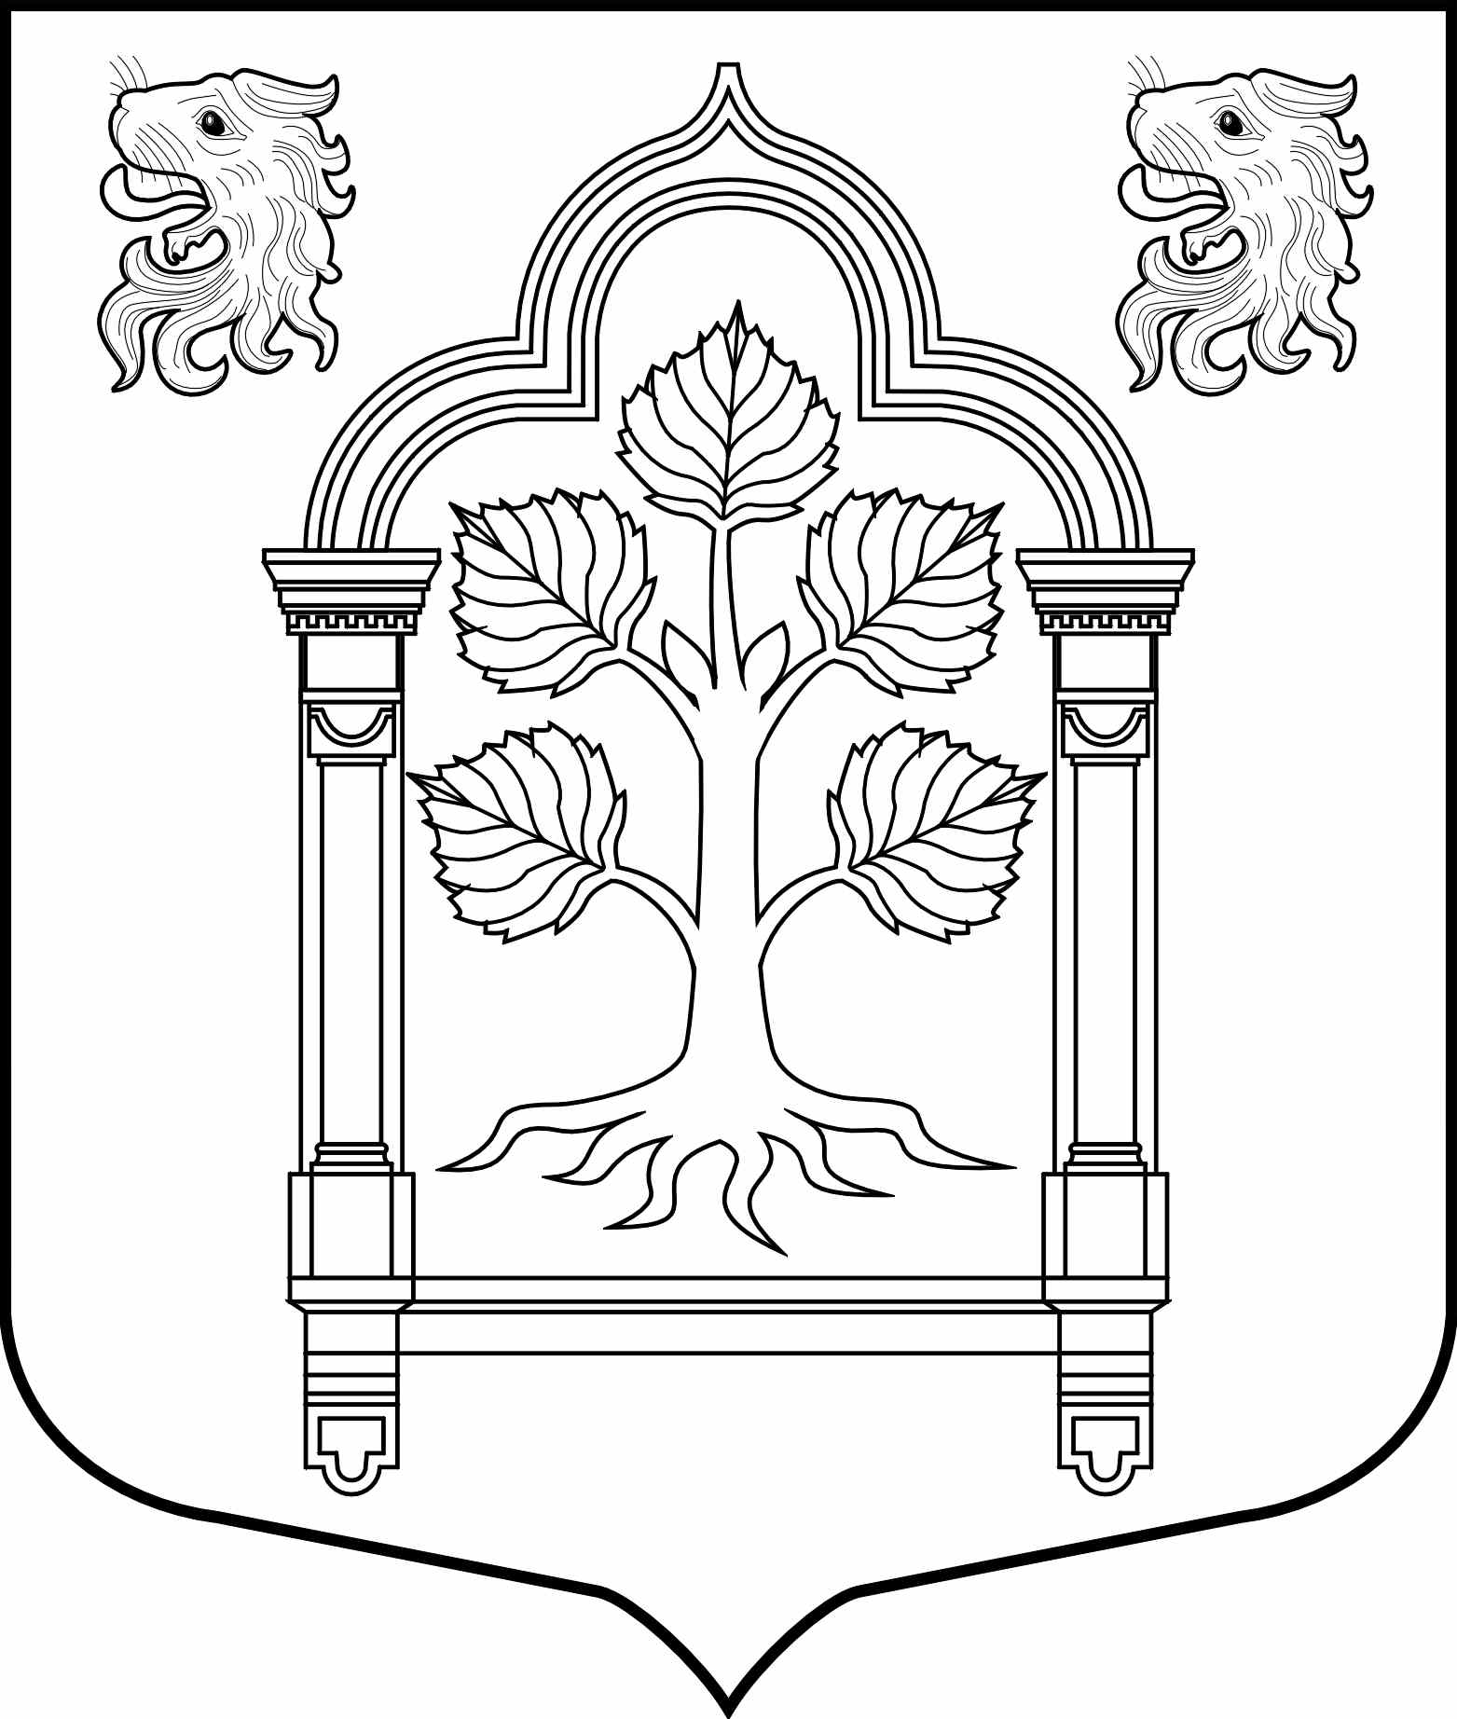

МУНИЦИПАЛЬНЫЙ СОВЕТ
внутригородского муниципального образования Санкт-Петербурга муниципального округа Константиновское
_________________________________________________________________________________________________________________________________________________________________________
198264, Санкт-Петербург, пр. Ветеранов, д. 166, литер А, пом. 16 Н, тел./факс 300-48-80
E-mail: mokrug41@mail.ru
«26» марта 2014 г. | Санкт-Петербург

РЕШЕНИЕ№ 07
О внесении изменений и дополнений в устав внутригородского муниципального образования Санкт-Петербурга муниципального округа Константиновское (принят решением Муниципального Совета муниципального образования муниципального округа Константиновское от 23 октября 2013 г. № 48)

В связи с внесением изменений в Закон Санкт-Петербурга от 23.09.2009 № 420-79 «Об организации местного самоуправления в Санкт-Петербурге» в части определения перечня вопросов местного значения, руководствуясь Федеральным законом от 06.10.2003 № 131-ФЗ «Об общих принципах организации местного самоуправления в Российской Федерации», Законом Санкт-Петербурга от 23.09.2009 № 420-79 «Об организации местного самоуправления в Санкт-Петербурге», Уставом внутригородского муниципального образования Санкт-Петербурга МО Константиновское, Муниципальный Совет

РЕШИЛ:

- Внести изменения в устав внутригородского муниципального образования Санкт-Петербурга муниципального округа Константиновское.
- Подпункт 16 пункта 1 статьи 4 устава изложить в следующей редакции: «определение границ прилегающих территорий, на которых не допускается розничная продажа алкогольной продукции, в порядке, установленном Правительством Российской Федерации»
- Подпункт 45 пункта 1 статьи 4 устава изложить в следующей редакции: «участие в установленном порядке в мероприятиях по профилактике незаконного потребления наркотических средств и психотропных веществ, наркомании в Санкт-Петербурге».
- Подпункт 46 пункта 1 статьи 4 устава изложить в следующей редакции: «организация профессионального образования и дополнительного профессионального образования выборных должностных лиц местного самоуправления, членов выборных органов местного самоуправления, депутатов Муниципального совета Муниципального округа Константиновское, муниципальных служащих и работников муниципальных учреждений».
- Подпункт 47 пункта 1 статьи 4 устава изложить в следующей редакции: «участие в реализации мероприятий по охране здоровья граждан от воздействия окружающего табачного дыма и последствий потребления табака на территории муниципального образования».
- Подпункт 48 пункта 1 статьи 4 устава изложить в следующей редакции: «информирование населения о вреде потребления табака и вредном воздействии окружающего табачного дыма, в том числе посредством проведения информационных кампаний в средствах массовой информации».
- Подпункт 32 пункта 2 статьи 33 устава изложить в следующей редакции: «организация профессионального образования и дополнительного профессионального образования выборных должностных лиц местного самоуправления, членов выборных органов местного самоуправления, депутатов Муниципального совета Муниципального округа Константиновское, муниципальных служащих и работников муниципальных учреждений».
- Настоящее решение направить для государственной регистрации в органы юстиции в порядке, установленном действующим законодательством.
- Контроль за исполнением данного решения возложить на главу муниципального образования – председателя Муниципального совета МО Константиновское.
- Решение вступает в силу со дня его официального опубликования.

Глава муниципального образования –
председатель муниципального Совета
МО Константиновское Т.В. Зыкова

